История села Кокошеевка.
Исторические данные
В южной части современного Бугурусланского района в далеком 1757 году подпоручик Иван Фадеевич Пилюгин купил у башкирских старшин Загита Абдулова и Муслюма Алимкеева (по крещению Ивана Дмитриева) участок земли вдоль берегов Кинеля—от современного Пилюгина до села Троицкое Асекеевского района. Площадь купленнной земли не измерялась, межи описывались по урочищам.
В 90-х годах XVIII века прапорщик Егор Фёдорович Кокошеев за 100 рублей покупает землю у Пилюгина по рекам Малый Кинель и Чабла. На купленной земле он основывает деревню, которая получает название от его фамилии. В 1795 году в деревне было 12 дворов с населением 55 человек. Жителями были в основном переселенцы из центральных областей России и Украины. Вокруг Кокошеевки переселенцами были основаны посёлки Стебновский, Петровский, хутор Лукинский (в 19 веке), которые в последствии слились с д. Кокошеевкой. Посёлок Пчелиный был основан позднее переселенцами с Украины.
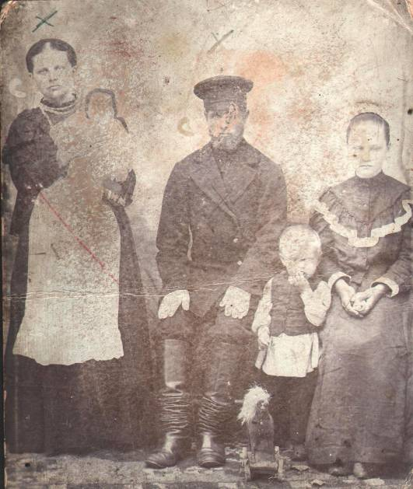
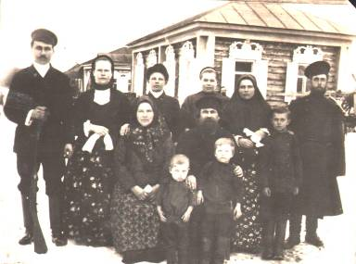

29 апреля 1919 года бойцы 25-й Чапаевской дивизии освободили от колчаковцев деревни Нагаткино и другие поселения, поредевшие ряды дивизии пополнялись за счёт наших и окрестных деревень.
Отгремела гражданская война, и вернулись с фронтов уцелевшие мужчины, земля стала принадлежать крестьянам, которую дала им советская власть.
Люди смело брались за дело, с раннего утра до позднего вечера работали они на своих полосках, урожая, собранного с этих полос едва хватало до весны, чтобы прокормить свою семью. Крестьяне, кто не имел в хозяйстве рабочего скота, просто-напросто голодали. Тогда они, кто победнее, стали объединяться в артели по обработке земли. Артель в Кокошеевке называлась «Водопойная». Теперь уже никто не знает, почему её так назвали. Бедняцкие артели были в Новом и Старом Нагаткино, в Чабле и других населенных пунктах. В Новонагаткино артель называлась «Лебяжья», т.к. рядом с селом и до сих пор есть озеро Лебяжье.
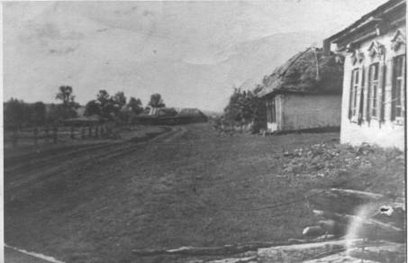
Эти вот артели были костяком первого коллективного хозяйства, которое позднее назывались экономиями.
Осенью 1929 года был образован колхоз им. Джержинского с центральной усадьбой в селе Коптяжево. Председателем этого колхоза стал Кунда Порфирий Афанасьевич. Экономию в Кокошеевке возглавил комсомолец Максим Иванович Штыкалов, позднее он проживал в г.Бугуруслане, несколько лет назад умер.
Первый коллективный сев был проведён весной 1930 года. Пахали, бороновали, сеяли все светлое время суток и даже ночью при свете луны и керосиновых фонарей. Основным тяглом были лошади и рабочие быки, люди от усталости валились с ног. Работали дружно, споро, помогая себе превозмочь усталость песней. С севом управились в конце мая. Из техники были одна молотилка и 2-3 ручных веялки. Был установлен план сдачи зерна государству 22000 пудов. (пуд – 16 кг) 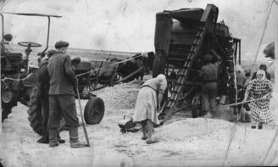
Максим Иванович советовался со стариками, которые помогали находить выход из трудных положений. Основные силы были направлены на косовицу, складирование зерновых, обмолот вели осенью и зимой добытыми конными молотилками. Кулаки (зажиточные крестьяне) старались вредить хозяйству. Бандиты Осадчие и Лисогор зверски вырезали семью колхозников Мельниковых. Выводили из строя рабочих лошадей, быков.
В Новонагаткино в это время отлично трудились семьи Александрова И.В., С.Л.Ежова, П.Х.Марьина, Ивановы, Клементьевы, Вайдонова Ф.Р., которые в числе первых записались в колхоз.
В 1931 году колхоз им. Дзержинского разукрупнили и на его базе были созданы несколько самостоятельных хозяйств. Руководителями по направлению партии пришли коммунисты рабочие-двадцатитысячники. Колхоз «Серп и молот» в Старонагаткино возглавил москвич Кузочкин, Старонагаткинский сельсовет – Петр Прокофьевич Козлов – москвич, человек образованный, душевный, работоспособный, волевой, решительный, умел убедить людей. Председатель колхоза Кузочкин слыл человеком веселым, находчивым, умел организовать дело.
С каждым годом хозяйство становилось все крепче. Постепенно колхозники приобретали сельхозинвентарь, закупали сбрую для лошадей.
В 1933 году встал вопрос о развитии животноводства, к этому времени хозяйством руководил Облицов Никита Егорович, в прошлом политбоец 4 кавалерийского полка.
Овцы в колхозе имелись, а коров и птицы не было. Колхоз взял деньги в кредит и закупил 20 голов КРС и 10 индеек, которые оказались на попечении Буяновой Анны, Софьи Кисловой, замечательными доярками были Софья Позерук, Елизавета и Ганна Казаковы. В поле тон задавали В.И.Монахова, Александра Матюнина, Фекла Степанова. Этим женщинам не было равных в колхозе на вязании снопов во время уборки урожая, каждая управлялась за двоих. Они получали премии ватрушками, т.к. годы были голодными.
Районная, областная газеты не раз писали об ударнике труда В.Н.Степанове. Его нормой на пахоте однолемешным конным плугом 1,5 гектара – это нужно было пройти за плугом не менее 60 км. Одним из первых стахановцев в районе был Василий Никифорович. Его сын Николай трудился шофером и славился трудом, постоянно был бригадиром бригады шоферов на вывозке зерна в колхозе им. Ильича (Завьяловка). Ударник коммунистического труда, делегат XVI съезда профсоюзов СССР.
В колхозе велось производство колёс для повозок, трудились на их изготовлении Фёдор Павлович Белов, Иван Сорокин, Иван Буянов, Константин Скобцов. Они удовлетворяли потребность колес в колхозе и даже продавали излишки их.
В это время полевые работы выполняли механизаторы Пилюгинского МТС, а в Чабле и Малиновке Бугурусланской МТС. Сторожилы помнят механизаторов Плигина, Попова, Фокеева, Степанова, Жукову А.В.
В 1935 году силами МТС вспахано 251 га весновспашки, 299 га зяби, забороновано 250 га, закультиворовано 112 га паров, посеяно 160 га озимых, намолочено 7787 ц зерна
В 1935 году колхоз имел 53 головы КРС, 84 лошади (в т.ч. 57 рабочих) 107 овец, 120 голов птицы. На 1 января 1936 г. колхоз имел грузовой автомобиль, 10 лобогреек, 3 молотилки с конной тягой, 10 сеялок, 37 конных плугов, 4 конных граблей, мастерскую по изготовлению колес, клуб на 100 человек, кузницу. За год колхоз продал 148 ц молока, около 2 ц масла, 1,1 ц шерсти.
Получена урожайность оз. пшеницы 7,4 ц, ржи – 11,2, проса – 6,5, яр. пшеницы – 7,4 ц, овса – 14,2, подсолнечника – 6,1 ц с одного гектара. Продано государству 1483 ц зерна. (Из годового отчёта к-за «Маяк» за 1935 год).
В этот период правлением колхоза руководил Тихон Иванович Пичкур. Он имел опыт советской и хозяйственной работы.
В июне 1941 года Родина протрубила большой сбор «Отечество в опасности», началась Великая Отечественная война, все было подчинено единой и всеобщей цели – Победе. Был лозунг «Всё для фронта, все для Победы!» Все трудные полевые работы легли на плечи женщин, детей. Не было даже спичек, огонь поддерживали в домашних печах по очереди, трудились от зари до зари. На работу с песней, с работы – с песней. В 1945 году в хозяйстве насчитывалось 109 коров, 16 бычков, 57 телят, 13 свиней, 148 овец, 112 кур, 89 лошадей, 55 пчёлосемей. Колхозом было продано государству зерна, скота и птицы на 24987 рублей.
В послевоенные годы руководили колхозом Булавченко Иван Акимович, Озёрский Пётр Степанович.
Двадцать семь лет, с 1952 по 1979 год, бессменно руководил колхозом Михаил Герасимович Корнейчук. Несколько лет назад он умер, последнее время проживал в г. Бугуруслане.
Бывший фронтовик, командир стрелковой роты на Сталинградском, затем на Центральном и I Белорусском фронтах, пенсионер республиканского значения, ровесник Октябрьской революции, участник областной и Всесоюзной выставок достижения народного хозяйства он награжден орденами Красной Звезды, Ленина, Октябрьской революции, двумя орденами Трудового Красного знамени и многими медалями.
Шли годы, хозяйство развивалось и крепло. Колхозы «1 Мая» (д. Новонагаткино, Коржевка) и «Серп и Молот» (д. Старонагаткино, д. Русская Чабла) объединятюся в одно хозяйство с названием колхоз «1 Мая», колхозы «Маяк» (д. Кокошеевка, п. Пчелиный) и «Красная долина» (д. Мордовская Чабла и д. Малиновка) сливаются в одно хозяйство с названием «Маяк».
В период укрупнения хозяйств, в 1959 году два вышеуказанных хозяйства были опять объединены в единое многоотраслевое хозяйство под названием «Россия», но название не прижилось и через некоторое время колхоз «Россия» переименован в колхоз «Маяк».
На 01.01.1972 г. в хозяйстве насчитывалось 298 трудоспособных, а общее население было 848 человек. Хозяйство имело основных средств на 1434 тыс. рублей или на 1008 тыс. рублей больше, чем в 1965 году. Изменился характер труда колхозников. В основном труд стал механизированным, хозяйство имело 24 трактора, 15 автомашин, 15 комбайнов, в животноводстве внедрялся механизированный водопой животных, механизированное удаление навоза, раздача кормов, механизированное доение коров. На птицеферме содержалось 4500 кур. На МТФ – 1863 головы КРС, в т.ч. 633 коровы. Улучшается культура земледелия и животноводства. В 1961-1965 г.г. государству продано 7025 ц мяса, а в 1966-1970 г.г. – 9066 ц. Молока соответственно - 30677 ц и 41505 ц.
Во многом знаменателен 1978 год. Урожайность получена по 28,3 ц с гектара. Валовый сбор зерна составил 108729 центнеров. План продажи зерна государству выполнен на 189%. В колхозе имелось на тот период 1673 гол. КРС, 286 овец, 30 свиней, 62 лошади, 25 пчёлосемей.
Достижения колхоза создавали основу для дальнейшего развития экономики, что позволило вести строительство жилья, производственных помещений, улучшать пенсионное и социальное обеспечение колхозников, повышать уровень культуры и быта на селе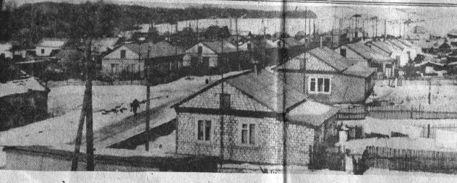
Достигнуто это ценой самоотверженного труда колхозников. За успехи, достигнутые в социалистическом соревновании за увеличение производства продукции полеводства и животноводства многие труженики колхоза награждены орденами и медалями СССР:
Щербакова Анастасия Федуловна, доярка, А.С. Устимский – пом. бригадира по технике, Василий Сергеевич Заряев, зам председателя к-за , Иван Петрович Кротов, механизатор, Константин Александрович Мигунов, механизатор, Алина Дмитриевна Ежова, доярка, стали кавалерами орденов Трудового Красного знамени, ордена Октябрьской революции удостоен – Алексей Куприянович Каратнюк, животновод, ордена Знак почёта – А.И. Вдовин, механизатор, Вера Семёновна Александрова, доярка, Александра Алексеевна Александрова, доярка, Татьяна Фёдоровна Алексеева, доярка, ордена Трудовой славы III степени – Иван Петрович Степанов, бывший председатель колхоза, заведующий МТФ № 1 в Новонагаткино, механизаторы Александр Варламович Позерук и Алексей Дмитриевич Алексеев. Медалью «За трудовое отличие» - Мария Ивановна Степанова, доярка, Мария Павловна Ефремова, доярка, Александр Варламович Позерук, механизатор, медалью «За трудовую доблесть», Анатолий Петрович Озёрский, он проработал председателем в колхозе «Маяк» с 1979 года по 1988 год Прокофий Прокофьевич Круглов, водитель, Павел Александрович Соколов, чабан.
В 1971, 1974, 1976 годах хозяйству за достигнутые успехи во Всероссийском соцсоревновании по увеличению с/х продукции вручалось переходящее Красное знамя министерства сельского хозяйства РСФСР и ЦК профсоюзов работников сельского хозяйства и заготовок. В 1978 году колхозу «Маяк» присвоено звание «Коллектив высокой культуры земеледелия».
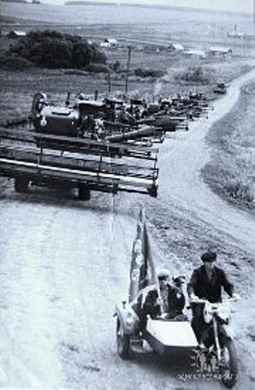

Жить бы да работать, но в 1991году началась перестройка. И начали русского мужика учить уму разуму, это не так, другое не так. Руководителей которые всю жизнь прожили в селе на земле начали тянуть во все стороны, ох и трудно им пришлось. Но они выстояли и простояли и продержали колхозы.
Это председатель Ермохин Леонид Савельевич, который работал с 1988 по 1995 Зияков Равиль Нуртдинович, работал с1995 по 2000 г.г., Никулин Александр Сергеевич с 2000 по2010. Некоторых из них уже нет в живых.
Много лет минуло с той поры, как в колхозе был проведен первый коллективный сев. Многое изменилось в облике села. Исчезли покосившиеся с соломенными крышами дома. Добротные крестьянские дома с железными и шиферными крышами, в каждом доме газ, в каждой квартире газ, набор самой современной бытовой техники, вплоть до стиральных машин-автоматов, вот современный облик села.
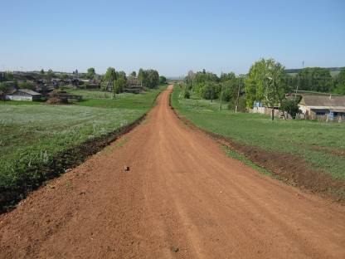
Работают газовые котельные, отапливают социально бытовые объекты сел, отсыпаются дороги, есть современные магазины. В 2001 году введена в эксплуатацию новая Кокошеевская основная школа с просторными и светлыми классами и многочисленными подсобными помещениями, со спортивным залом. 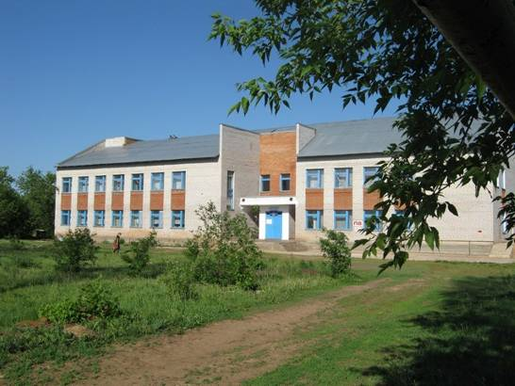
Во всех селах работают фельдшерско-акушерские пункты.
До 60 годов XX века существовало на территории сельсовета две начальных школы, дальнейшее образование дети могли получить только в Пилюгинской школе, что и делали, проходя летом до с. Пилюгина и обратно по 15 км каждый день. Зимой родители учащихся снимали частные квартиры в с.Пилюгине для того чтобы дети учились и проживали не далеко от школы.
Строительство новой школы завершилось в 1962 году и задумывалась она как начальная. Первым её директором был Фискалов, учителем русского языка и литературы Васильева Евгения Михайловна, математики Сергеева Л.С. Учителя начальных классов перешли из существовавших ранее начальных школ. Гордеева Анна Степановна из Кокошеевской, Пичкур Вера Емельяновна из М.Чаблы. Позднее школа была преобразована в восьмилетнюю. Директором стал Шестеркин Никита Павлович. С 1975 года по 2000 г. директором Кокошеевской школы работал Достов Александр Митрофанович, с 2001 года – Пичкур Наталия Константиновна. В 2001 году была сдана в эксплуатацию новая Кокошеевская школа на 1087 учащихся, взамен старой школы, которая простояла и выпускала учащихся в течение 38 лет.
В настоящее время на территории с. Кокошеевки нет крупных сельхозпредприятий, всем соцкультбытом управляет администрация сельсовета.
Поля же обрабатываются крестьянско - фермерскими хозяйствами, арендаторами и частными предпринимателями.

История села Кокошеевка [Бугуруслаского района] / подг. С. П. Медянцева; Кокошеевская сельская библиотека. – Бугурусланский район, 2014.

